

NovaUniversitas

Base de Datos II

Parcial 2 – Quinto Semestre

Ejercicios de Concurrencia Biblioteca

Lopez Ramos Asael Efrain

Ejercicio 1: READ UNCOMMITTED

Modificar nivel de aislamiento en la sesión 1.
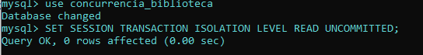

Modificar el estado de un libro en la sesión 2.
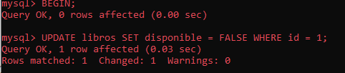

Consultar en la sesión 1 sin confirmar los cambios en la sesión 2. La tabla sufrió cambios a pesar de no ser confirmada la transacción en la otra sesión.
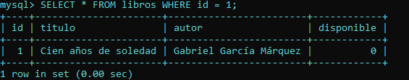
Hacer un rollback en la sesión 2.
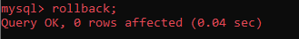

El libro aparece nuevamente como disponible pero ya se pudo haber realizado alguna lectura sucia.
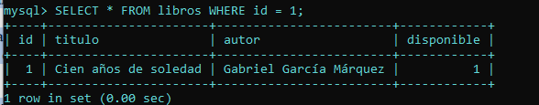

Ejercicio 2: READ COMMITTED

Configurar nivel de aislamiento en la sesión 1.
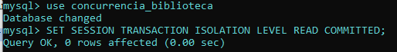

Actualizar el estado de un libro en la sesión 2.
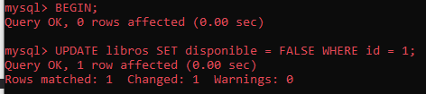

Consultar la información del libro en la sesión 1 sin confirmar la transacción. No hay commit por lo que no puede ver los cambios.
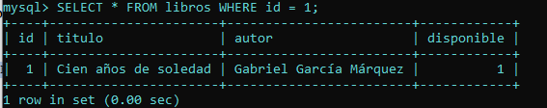
Confirmar la transacción en la sesión 2.

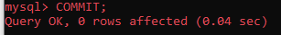

Consultar la información en la sesión 1, ya que se hizo el commit ahora si podemos ver los cambios que realizó la transacción.
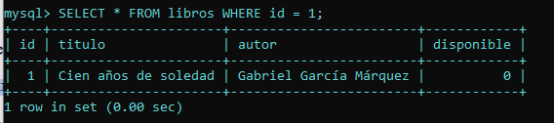

Ejercicio 3: REPEATABLE READ
Establecer nivel de aislamiento en la sesión 1.
Insertamos un libro desde la sesión 2 con el nivel de lectura repeatable read en la sesión 1.
Ver los libros disponibles desde la sesión 1. No podemos ver el libro ingresado en la sesión 2.
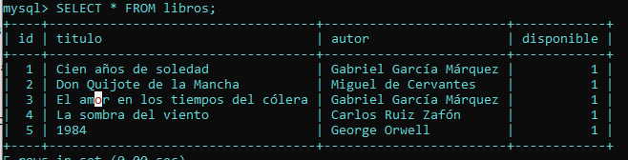

Después del commit vemos el libro. Que se insertó.
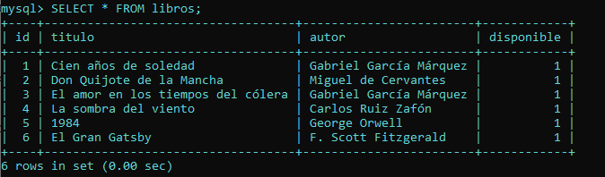

Ejercicio 4: SERIALIZABLE
Establecer el nivel en la sesión 1.
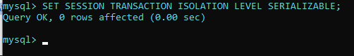

Realizar una transacción en la sesión 2.
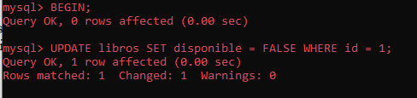

Realizar una consulta de los libros en la sesión 1. Vemos que no se ha ingresado la información en la sesión 1.
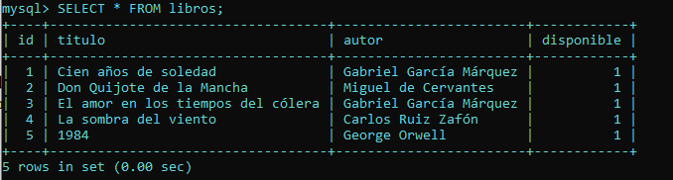
Hacer commit de la transacción de la sesión 2.

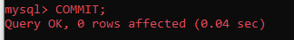

Podemos ver que el estado del libro ya cambió después de realizar el commit.
